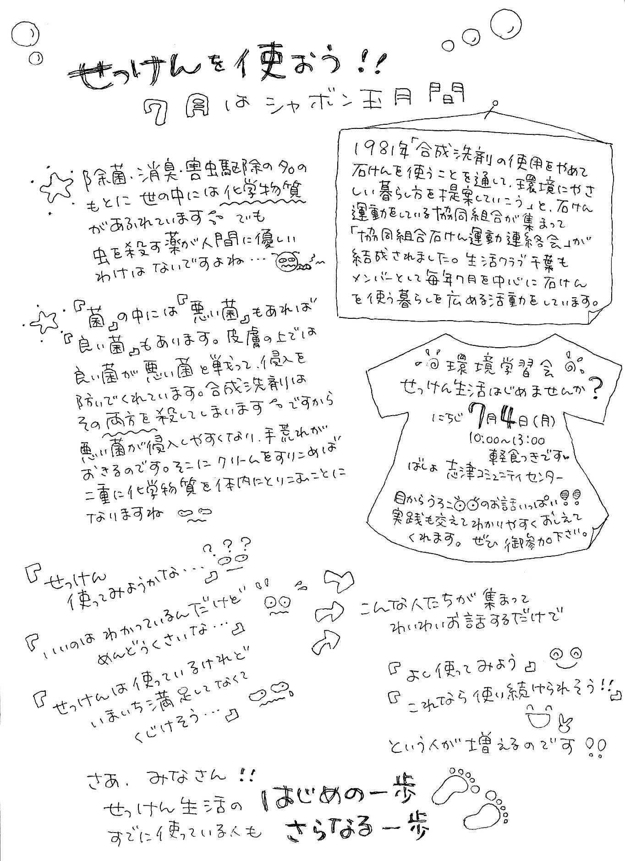

これからの支部企画 z
詳しくはセンターまで御連絡下さい

企画名 | 日程・場所 | 内容
①ライフプラン講座  我が家の教育費 | 日時：7月1日(金)10:00～12:00  場所：山武市成東保健福祉センター  参加費：無料 | 子育て世代は気になる教育費!!  どれくらいかかるか、準備する大体の金額が具体的にわかります。
②ライフプラン講座  初めて学ぶ生命保険～保証の点検と見直し | 日時：7月4日(月)10:30～12:30  場所：デポー木刈・組合員室  参加費：無料 | 生命保険のしくみを学び、家庭に合った必要保障額や見直しのポイントを理解しましょう
③ライフプラン講座  セカンドライフ～定年退職前の準備講座 | 日時：7月6日(水)10:00～12:00  場所：根郷公民館 学習室２  参加費：無料 | 高齢社会はセカンドライフの期間が長くなります。大きく変化する家計に備えての準備講座です。
④お米の学校  ～米サロン～ | 日時：7月6日(水)12:00～14:00  場所：大網白里町季美の森4丁目  丹羽さん宅の庭 参加費：無料 | おにぎりを食べながら、田んぼやお米についてみんなで学習！  サンプル米の販売有り！
⑤ライフプラン講座  初めて学ぶ損害保険 | 日時：7月12(火)10：00～12：00  場所：西志津ふれあいセンター  参加費：無料 | 意外に知らない火災保険や自動車保険、気になる地震保険についての話も詳しく教えていただきます
⑥夏のひんやりおもてなしレシピ | 日時；7月12日(火)10：00～13：00  場所：デポー木刈・組合員室  参加費：300円 | 暑い夏におすすめの、ひんやりレシピの料理会。簡単なのにおしゃれでおもてなしにぴったり！
⑦フロアーにて東京真珠の販売 | 日時；7月13日(水)＆14日(木)  場所：デポー成田 ☆最後の記念に☆ | 真珠の他にも素敵なジュエリーがいっぱい♪見るだけでも楽しい☆
⑧栄養満点！忙しいママのためのクイック料理講習会 | 日時；7月15日(金)10：00～13：00  場所：デポー木刈・組合員室  参加費：300円 | 夏休みの慌ただしい時に使える簡単・便利、それでいて栄養満点な料理を教わろう！
⑨子供マイスター企画  親子でせっけん作り | 日時；7月22日(金)10：00～13：00  場所：そうふけ公民館 調理室（予定）参加費：200円(軽食付き) | 廃油からせっけんを作ります。親子いっしょに環境のことも学びましょう。カレーの軽食付き！
⑩デポーツアー  「木刈デポーに行ってみよう！」 | 日時；7月28日(木)11：00～12：30  日時；7月30日(土)11：00～12：30  場所：デポー木刈 現地集合 | デポーで買い物をして、組合員室でいっしょにお昼ご飯を食べましょう。
⑪親子せっけんつくり | 日時：７月29日(金)10:00～12:00  場所：佐倉市 中央公民館 研修室  参加費：無料 | 親子でせっけんをつくり、せっけん生活を始めませんか。夏休みの宿題用にもおすすめです。
⑫フロアーにて  閉店キャンペーン | 日時；29日(金)、30日(土)、31日(日)  場所：デポー成田 | デポー成田に行ったことのない方、最後のチャンス!!
◇ 参加希望の方は申込み票を配達便・デポーに提出、またはFAX・電話で申込みください。
◇ 託児希望の方はケア者依頼のため、必ず１０日前までに申し込みください。(ほとんどに託児があります)
◇ 組合員の託児は無料、組合員以外500円。ただし、当日加入で無料になります。
問い合わせ先：佐倉センター 043-461-7868 FAX 043-460-1380
― 参加申し込み ―
参加希望企画名 （ 日付 ）
氏名 ℡
組合員外の参加氏名
託児 ； 有 ・ 無 託児氏名 年齢 才 ヶ月
託児 ； 有 ・ 無 託児氏名 年齢 才 ヶ月

「個人情報は、問い合わせなどの組合員活動で使用し、適切に管理いたします」

